Артикуляционная гимнастика
Консультация Логопеда Шайдуллиной Г.М. – консультанта КЦ «МАЛЫШОК»

Цель артикуляционной гимнастики – отработка определенных положений органов артикуляционного аппарата, необходимых для правильного произношения звуков родного языка; развитие подвижности, точности, координированности, дифференцированности движений органов артикуляционного аппарата.
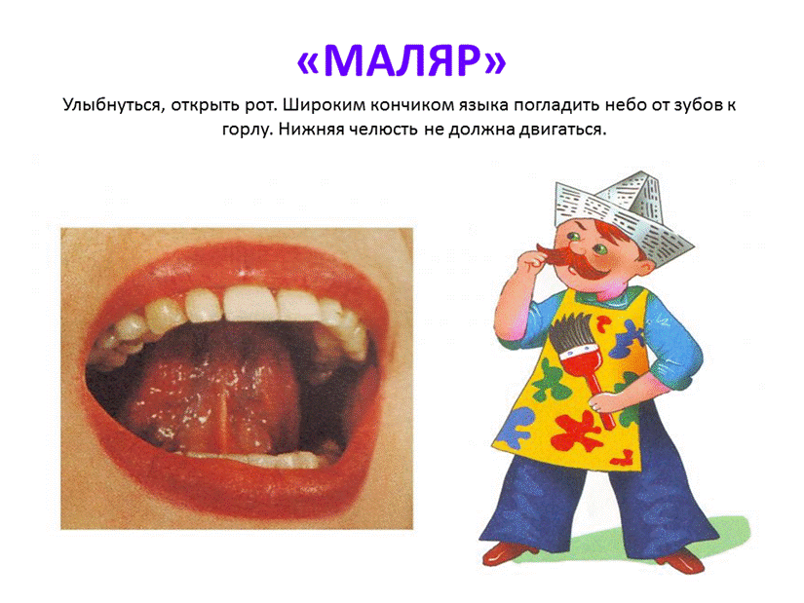

ПАЛЬЧИКОВАЯ ГИМНАСТИКА
Цель:
- способствует овладению навыками мелкой моторики;
- помогает развивать речь;
- повышает работоспособность головного мозга;
- развивает психические процессы: внимание, память, мышление, воображение;
- развивает тактильную чувствительность;
- снимает тревожность.

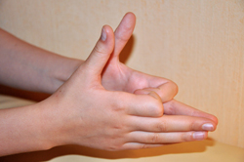

СЖИМАНИЕ – РАЗЖИМАНИЕ КУЛАКОВ
Две весёлые лягушки
Ни минуты не сидят.
Ловко прыгают подружки,
Только брызги вверх летят
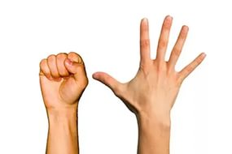
РАЗНЫЕ ДВИЖЕНИЯ ПАЛЬЦАМИ
Пара ножниц есть у нас,
Пригодятся нам не раз.
Кто из нас такой отважный,
Что разрежет лист бумажный.
Тренируются весь день
И бороться им не лень.
Вот какие молодцы,
Настоящие борцы!

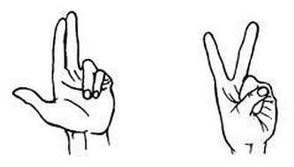
Как организовать занятия дома:
- Основная трудность для родителей – нежелание заниматься ребенком;
- Помните! С детьми, имеющими отклонения в речевом развитии необходимо заниматься каждый день!
- Старайтесь не переутомлять ребенка;
- Не забывайте поощрять ребенка!!!
- Пользуйтесь наглядным материалом!!!
- Говорите четко, достаточно громко, повернувшись лицом к ребенку. Пусть он видит движения ваших губ, запоминает их;
- Не употребляйте слова «неправильно»!

